АКМУЛЛИНСКИЙ
УНИВЕРСИТЕТ

День открытых дверей

9 апреля 2022

ИНСТИТУТ ПЕДАГОГИКИ
(МУЗЫКАЛЬНОЕ и ХОРЕОГРАФИЧЕСКОЕ ОТДЕЛЕНИЕ)

№ | Время | Содержание | Аудитория
1 | 12.00 ч. – 12.30 ч. | Регистрация, встреча гостей | Учебный корпус №7
2 | 12.30 ч. – 13.00 ч. | Обзорная экскурсия по аудиториям корпуса № 7 БГПУ им.М.Акмуллы с демонстрацией занятий по различным дисциплинам. | Учебный корпус №7
3 | 13.00 ч. – 13.15 ч | Демонстрация Мастерской «Преподавание музыки в школе». | Учебный корпус №7
4 | 13.15 ч. – 13.45 ч | Показ видеоролика о направлениях подготовки кафедры МХО, презентация этих направлений, заполнение анкет | Учебный корпус №7
5 | 13.45 ч. – 14.00 ч | Интерактивная игра с элементами body percussion «Живой ритм». | Учебный корпус №7
6 | 14.00 ч. – 15.00 ч | Мастер-классы преподавателей кафедры МХО:  - вокальное искусство;  - актерское мастерство;  - игра на музыкальных инструментах;  - игра на синтезаторе;  - народная хореография;  - современная хореография. | Учебный корпус №7
7 | 12.30 ч. – 15.00 ч. | Консультационная зона | Учебный корпус №7

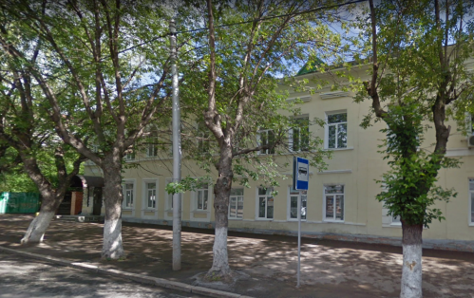 | Адрес:  Учебный корпус №7 – ул. Октябрьской революции, 7  Контакты:  +7 (347) 246-06-82, tanapolia@bk.ru

